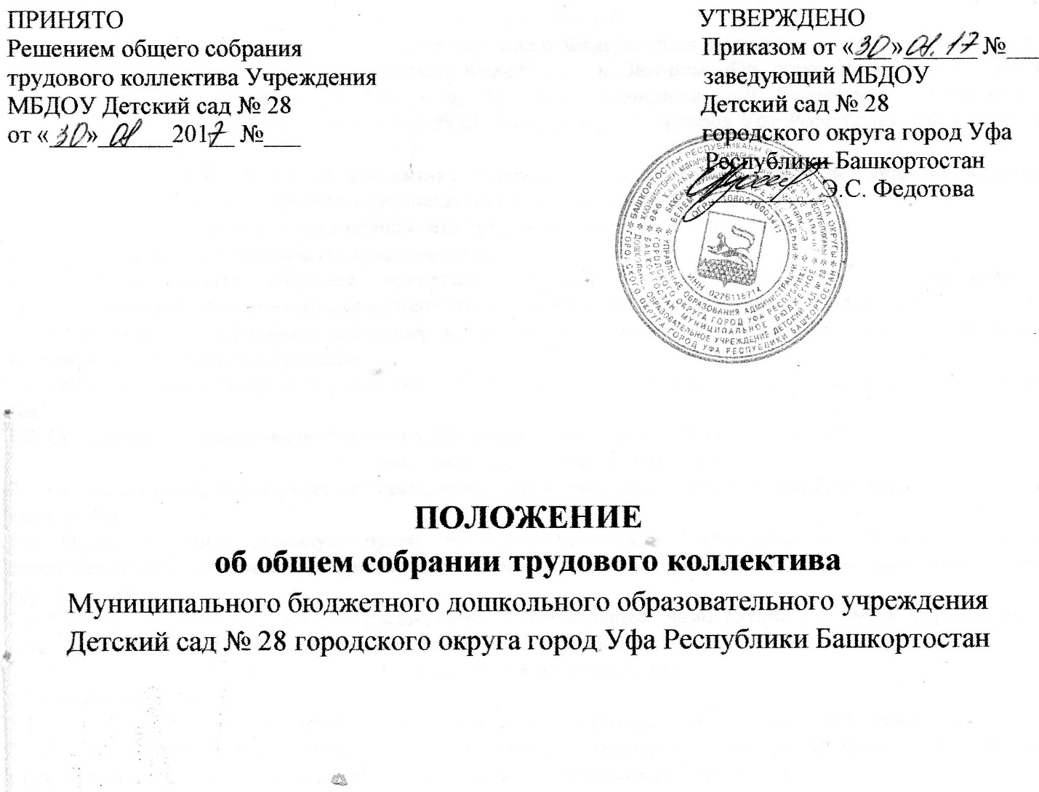

1. Общие положения
1.1. Настоящее положение разработано в соответствии с Федеральным законом от 29 декабря 2012 года № 273 –ФЗ «Об образовании в Российской Федерации» и Законом «Об образовании в Республике Башкортостан» от 1 июля № 696 - з, Уставом Муниципального бюджетного дошкольного образовательного учреждения Детский сад № 28 городского округа город Уфа Республики Башкортостан (далее Учреждение).
1.2. Общее собрание трудового коллектива Учреждения (далее Общее собрание) является высшим коллективным органом управления и осуществляет общее руководство Учреждением.
1.3. Общее собрание представляет полномочия трудового коллектива Учреждения.
1.4. Общее собрание возглавляется председателем.
1.5. Решения Общего собрания, принятые в пределах его полномочий в соответствии с законодательством, обязательны для исполнения администрацией, всеми членами коллектива.
1.6. Изменения и дополнения в настоящее положение вносятся Общим собранием, принимаются на его заседании и утверждаются приказом.
1.7. Общее собрание трудового коллектива собирается по мере необходимости, но не реже одного раза в год.
1.8. Срок данного положения не ограничен. Положение действует до принятия нового.
- Основные задачи Общего собрания
2.1. Общее собрание содействует осуществлению управленческих начал, развитию инициативы трудового коллектива.
2.2. Общее собрание реализует право на самостоятельность Учреждения в решении вопросов, способствующих оптимальной организации образовательного процесса и финансово-хозяйственной деятельности.
2.3. Общее собрание содействует расширению коллегиальных, демократических форм управления и воплощения в жизнь государственно-общественных принципов.
- Функции Общего собрания
3.1.Общее собрание:
    - заключает и принимает проект коллективного договора с администрацией Учреждения;
    - рассматривает и принимает Правила внутреннего трудового распорядка, графики работ, графики отпусков работников, положений, регламентирующих деятельность Учреждения;
    - рассматривает, обсуждает и утверждает программу развития, проект годового плана Учреждения;
    - рассматривает и решает вопросы самоуправления в соответствии с уставом Учреждения;
    - рассматривает и принимает изменения и дополнения, вносимые в Устав Учреждения;
    - обсуждает вопросы состояния трудовой дисциплины в Учреждении и рассматривает факты нарушения трудовой дисциплины работниками Учреждения;
    - рассматривает вопросы охраны и безопасности условий труда работников, охраны жизни и здоровья воспитанников Учреждения;
    - вносит предложения Учредителю по улучшению финансово-хозяйственной деятельности Учреждения;
3.1.9. определяет порядок и условия предоставления социальных гарантий и льгот в пределах компетенции Учреждения;
    - заслушивает отчеты заведующего Учреждением о расходовании бюджетных и внебюджетных средств;
    - заслушивает отчеты о работе заведующего, заведующего хозяйством, старшего воспитателя и других работников, вносит на рассмотрение администрации предложения по совершенствованию его работы;
    - знакомится с итоговыми документами по проверке государственными и муниципальными органами деятельности Учреждения и заслушивает администрацию о выполнении мероприятий по устранению недостатков в работе;
    - при необходимости рассматривает и обсуждает вопросы работы с родителями (законными представителями) воспитанников, решения совета родителей (родительского комитета) и Родительского собрания Учреждения;
    - в рамках действующего законодательства принимает необходимые меры, ограждающие педагогических и других работников, администрацию от необоснованного вмешательства в их профессиональную деятельность, ограничения самостоятельности Учреждения. Выходит с предложениями по этим вопросам в общественные организации, государственные и муниципальные органы управления образованием, органы прокуратуры, общественные объединения.

- Права Общего собрания
4.1. Общее собрание имеет право выходить с предложениями и заявлениями на заведующую Учреждением, в органы муниципальной власти, в общественные организации.
4.2. Каждый член Общего собрания имеет право:
    - потребовать обсуждения Общим собранием любого вопроса, касающегося деятельности Учреждения, если его предложение поддержат не менее одной трети членов собрания;
    - при несогласии с решением Общего собрания высказать свое мотивированное мнение, которое должно быть занесено в протокол.

- Организация управления Общим собранием
5.1. В состав Общего собрания входят все работники Учреждения.
5.2. На заседание Общего собрания могут быть приглашены представители органов управления образования, общественных организаций, органов муниципального и государственного управления. Лица, приглашенные на собрание, пользуются правом совещательного голоса, могут вносит предложения и заявления, участвовать в обсуждении вопросов, находящихся в их компетенции.
5.3. Для ведения Общего собрания из его состава открытым голосованием избирается председатель и секретарь, которые выполняют свои обязанности на общественных началах.
5.4. Председатель Общего собрания:
    - организует деятельность Общего собрания;
    - информирует членов трудового коллектива Учреждения о предстоящем заседании;
    - организует подготовку и проведение заседания;
5.4.4. определяет повестку дня;
5.4.5. контролирует выполнение решений.
5.5. Общее собрание собирается не реже 1 раза в год.
5.6. Общее собрание считается правомочным, если на нем присутствует не менее 50% членов трудового коллектива Учреждения.
5.7. Решение Общего собрания принимается открытым голосованием.
5.8. Решение Общего собрания считается принятым, если за него проголосовало не менее 51% присутствующих.
5.9. Решение Общего собрания обязательно к исполнению для всех членов трудового коллектива.

- Взаимосвязь с другими органами самоуправления
6.1. Общее собрание организует взаимосвязь с другими органами самоуправления Учреждением –Педагогическим советом, Родительским собранием, Родительским комитетом:
    - через участие представителей трудового коллектива Учреждения в заседаниях Педагогического совета, Родительского собрания, Родительского комитета) Учреждения;
    - представление на ознакомление Педагогическому совету, Родительскому собранию и Родительскому комитету материалов, готовящихся к обсуждению и принятию на заседании Общего собрания;
    - внесение предложений и дополнений по вопросам, рассматриваемым на заседаниях Педагогического совета, Родительского собрания и Родительского комитета Учреждения).

- Ответственность Общего собрания
7.1.Общее собрание несет ответственность за:
    - выполнение, выполнение не в полном объеме или невыполнение закрепленных за ним задач и функций;
    - соответствие принимаемых решений законодательству Российской Федерации, Республики Башкортостан, нормативно-правовым актам, Уставу Учреждения, настоящему положению.

8. Делопроизводство Общего собрания
8.1. Заседание Общего собрания оформляются протоколом.
8.2. В книге протоколов фиксируются: дата проведения, номер протокола заседания, количество присутствующих, приглашенные - Ф.И.О., должность (при наличии), повестка дня, ход обсуждения вопросов, предложения, рекомендации и замечания, решения (с указанием сроков выполнения и ответственных).
8.3. Протоколы подписываются председателем и секретарем Общего собрания
8.4. Нумерация протоколов ведется с начала учебного года.
8.5. Книга протоколов Общего собрания хранится в делах Учреждения и передаётся по акту (при смене руководителя, передаче в архив).
8.6. Книга протоколов Общего собрания нумеруется, прошнуровывается, заверяется подписью заведующего и скрепляется печатью Учреждения.
8.7. Доклады, тексты выступлений, о которых в протоколе делается запись «доклад (выступление) прилагается», группируются в отдельные папки с тем же сроком хранения, что и книга протоколов Общего собрания.
8.8. Решения Общего собрания при необходимости утверждаются приказом.

